1. 不同发育时期的番茄果实，由于细胞中色素种类和含量不同，颜色会由绿色逐渐转为红色。下列分析正确的是
A．可以利用纸层析法将番茄果实匀浆中的叶绿素提取出来
B．果实中的色素主要位于叶绿体的类囊体膜上
C．绿色番茄果实中的营养物质主要来自果实细胞的叶绿体
D．与红色果实相比，处于绿果期的番茄果实光合作用更强
【答案】D
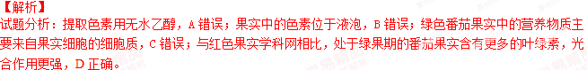考点：本题主要考察光合作用的相关知识，意在考查考生对相关知识的理解，把握知识间内在联系的能力。

2. 下列实验中需要始终保持细胞的活性和结构完整性的是
A．观察DNA和RNA在细胞中的分布 B．噬菌体侵染细菌的实验
C．肺炎双球菌由R型转化为S型 D．探究DNA复制方式的实验
【答案】C[来源:学科网ZXXK]
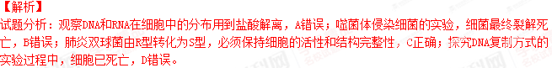考点：本题主要考察实验的相关知识，意在考查考生对相关知识的理解，把握知识间内在联系的能力。

3. 为检验某制剂对机体免疫机能的调节作用，用含不同剂量该制剂的饲料饲喂健康小鼠，一段时间后给小鼠注射绵羊红细胞，测定小鼠血清中溶血素（针对绵羊红细胞的抗体，能导致其溶解）的含量得到下图结果。下列判断不正确的是
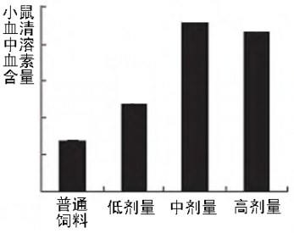
A. 实验中用到的绵羊红细胞相当于抗原
B. 溶血素由浆细胞合成，其分泌过程有赖于细胞膜的流动性
C. 溶血素能导致绵羊红细胞溶解，这个过程属于细胞免疫
D. 中剂量的该制剂对小鼠免疫机能的增强作用最大
【答案】C
【解析】
试题分析：由题意知，实验中用到的绵羊红细胞相当于抗原，A正确；溶血素由浆细胞合成，其分泌过程有赖于细胞膜的流动性，B正确；溶血素能导致绵羊红细胞溶解，属于体液免疫，C错误；中剂量的该制剂对小鼠免疫机能的增强作用最大，D正确。
考点：本题主要考察免疫的相关知识，意在考查考生对相关知识的理解，把握知识间内在联系的能力。

4. 在千岛湖地区两个面积、植被、气候等环境条件相似的A、B两岛上对社鼠进行种群数量调查，得到下图所示结果。已知B岛上另一种鼠类——青毛硕鼠的数量要明显多于A岛，且6～8月该岛上有黄鼠狼活动。下列说法正确的是
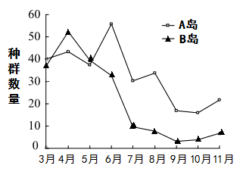
A. 两岛社鼠数量超过50只后均开始下降，说明环境容纳量均为50只
B. 两岛6月到7月期间社鼠的出生率均小于死亡率
C. 在6月之后B岛社鼠数量下降快的影响因素是种间竞争
D. 两岛的社鼠因为存在地理隔离，最终将导致生殖隔离
【答案】B
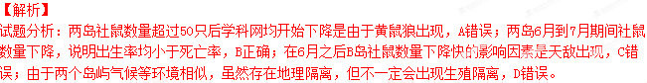考点：本题主要考察生物进化的相关知识，意在考查考生对相关知识的理解，把握知识间内在联系的能力。

5. 下表是不同筛选的方法或结果，完全正确的一组是
选项 | 目的 | 方法或结果
A | 筛选耐盐的杨树品种 | 用不同浓度的NaCl液处理不同品种杨树幼苗，净光合效率最大的为耐盐品种
B | 筛选土壤中能分解尿素的细菌 | 培养基应以尿素为唯一氮源，同时添加酚红指示剂
C | 基因工程中筛选含目的基因的细胞 | 用作载体的质粒应含有某种抗生素抗性基因
D | 筛选产生特定抗体的杂交瘤细胞 | 在具有筛选作用的选择培养基上培养
【答案】B
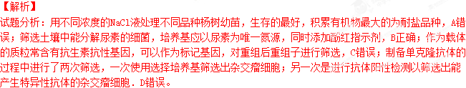考点：本题主要考察实验的相关知识，意在考查考生对相关知识的理解，把握知识间内在联系的能力。

- （14分）为了研究外施脱落酸（ABA）对根伸长的影响，某科研小组将表面消毒的拟南芥种子，均匀点播在含不同浓度ABA的培养基上，在23℃温室中萌发，生长4天后，每隔1天取样测定主根的长度，得到的结果如下表：

ABA浓度  (μmol▪L⁻¹)[来源:学科网] | 天 数[来源:学科网]
ABA浓度  (μmol▪L⁻¹)[来源:学科网] | 4 | 5 | 6 | 7 | 8 | 9
0 | 0.50 | 0.86 | 1.20 | 1.60 | 2.00 | 2.60
0.1 | 0.36 | 0.88 | 1.23 | 1.67 | 2.20 | 2.55
0.3 | 0.02 | 0.12 | 0.25 | 0.36 | 0.36 | 0.60
0.5 | 0.00 | 0.01 | 0.01 | 0.02 | 0.03 | 0.12
（1）分析表中数据可以得出，浓度为0.1μmol▪L⁻¹的ABA对主根的伸长 。高于0.1μmol▪L⁻¹时，ABA能 主根的伸长，且这种作用 。
（2）研究者同时测量了分生区的长度，得到的结果如下图甲所示。据图可以推出，ABA能 ，且这种作用 。
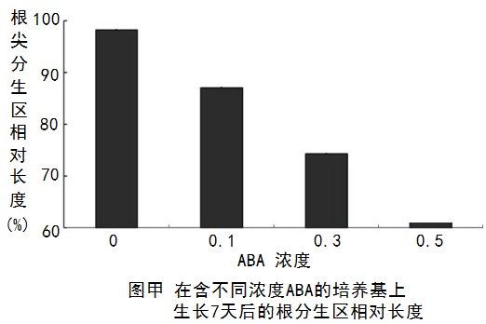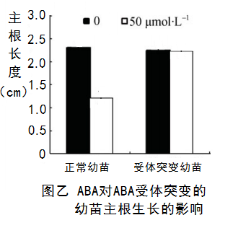

（3）为确定ABA对主根生长的作用是否通过已知的ABA受体，研究者比较了ABA受体基因突变体幼苗和正常幼苗在ABA溶液处理下的主根长度，得到结果如上图乙所示。分析可知，ABA （通过、不通过）受体对主根的生长产生影响。
（4）对根的生长起调节作用的激素还有 等。
【答案】（1）无明显影响 抑制 随ABA浓度的增加而加强
（2）抑制分生区的生长 随ABA浓度的增加而加强
（3）通过
（4）生长素、赤霉素、细胞分裂素
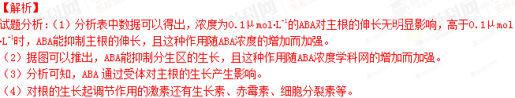考点：本题主要考察植物激素调节的相关知识，意在考查考生对相关知识的理解，把握知识间内在联系的能力。

30．（15分）下图为某家族患原发低钾性周期性麻痹的遗传系谱：
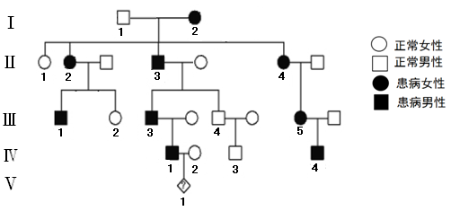
（1）该病的致病基因最可能是 性遗传，位于 染色体上。
（2）若Ⅲ₁与正常女性（X^{B}X^{b}，b为眼球震颤基因）婚配，所生的子女只患一种病的概率是 。
（3） 研究人员检测了该家族中正常人和患者相应基因的编码链（非模板链）碱基序列，如图所示：
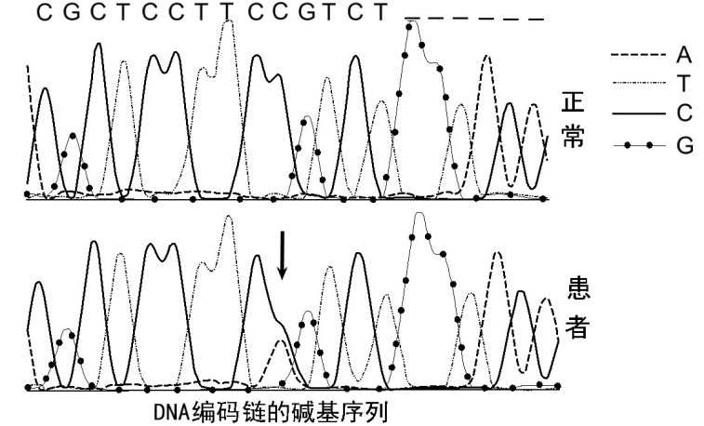
图中四种不同形状曲线代表四种碱基，峰的顺序表示碱基序列，且一个峰对应一个碱基。该家族正常人的基因编码链的碱基序列为CGCTCCTTCCGTCT ，患者的基因在“↓”所指位置处碱基发生了 → 改变，导致由其合成的肽链上原来对应的 变为 。（丙氨酸GCA，精氨酸CGU，丝氨酸AGU，组氨酸CAU）
（4）该基因突变导致骨骼肌细胞膜上K⁺通道蛋白的 发生变化，使血钾浓度降低，最终不能引起骨骼肌“兴奋—收缩”偶联，导致肌无力。
（5）要了解Ⅳ₁与Ⅳ₂的后代是否携带致病基因，需到医院进行遗传咨询，并对Ⅴ₁做 。
【答案】（1）显 常（每空2分，4分）
（2）1/2 （2分）
（3）GGTACA C → A 精氨酸 丝氨酸 （5分，第一空2分，后三空各1分）
（4）结构和功能 （2分）
（5）产前诊断（绒毛细胞检查） （2分）
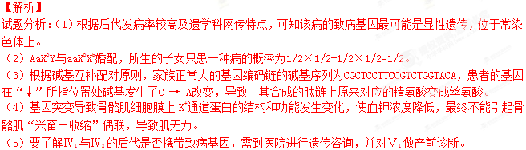考点：本题主要考察人类遗传病的相关知识，意在考查考生对相关知识的理解，把握知识间内在联系的能力。

31.（21分）在雄性动物的睾丸内，视黄酸能在特定时期激活控制减数分裂的S基因的表达，最终启动精子发生过程中的减数分裂。为进一步研究视黄酸在体外诱导胚胎干细胞（ESC）分化成生殖细胞的过程中是否起作用，科学家用雄鸡的胚胎干细胞做了如下实验：
取新鲜种蛋的胚盘制成ESC悬液，提取基因组DNA
①
进行PCR
性别鉴定

雄鸡ESC

②
导入S基因
转入S基因的雄鸡ESC
③
培养基中加入视黄酸
测定细胞中SRNA的含量
（1）步骤①中，用于PCR性别鉴定的CHD基因在W和Z两条染色体上都有，但长度不同，分别用CHD-W和CHD-Z表示。根据两个基因的碱基序列设计特定的 ，用 做模板。每个PCR循环可分为 三步。将PCR产物电泳后，出现 条带的为雄性。
（2）步骤②中，要用 切割质粒和含有S基因的DNA片段，以构建含有S基因的 。将其导入受体细胞时常用 的方法。
（3）步骤③中，将转入S基因的ESC分成两组，分别在添加一定浓度的视黄酸的培养基和普通培养基中培养；同时将没有转入S基因的ESC也分成两组，分别在上述两种培养基中培养。一段时间后提取并测定细胞中S基因的RNA（SRNA）含量，得到下图所示的结果：
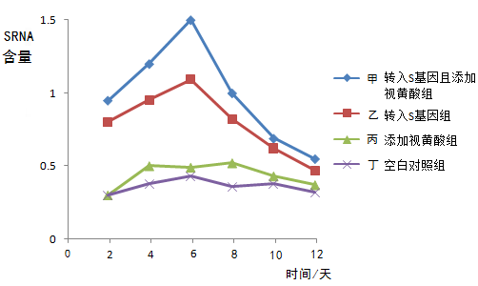
丙组和丁组比较说明 。
乙组和丁组比较说明 。
与乙、丙、丁三组相比，甲组的结果说明 。
（4）精子是由睾丸中 细胞经减数分裂发育而来的。对该过程起调节作用的激素是由睾丸分泌的 ，若正常雄性动物体内该激素浓度偏高会抑制 和 的释放，该调节方式称为 。
【答案】（1）引物 鸡胚基因组DNA 变性（解链）、复性（退火）和延伸 一条 （每空1分，4分）
（2）相同的限制性内切酶 表达载体 显微注射法 （每空2分，6分）
（3）视黄酸能促进内源S基因的表达
外源导入的S基因过（大）量表达
视黄酸和外源S基因两种因素能共同促进ESC分化成生殖细胞（视黄酸和外源S基因两种因素共同促进ESC的减数分裂）（每空2分，6分）
（4）精原 雄激素 促性腺激素释放激素 促性腺激素 反馈调节
【解析】
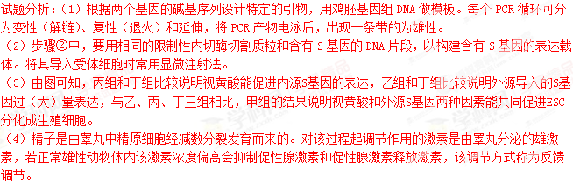考点：本题主要考察生物技术的相关知识，意在考查考生对相关知识的理解，把握知识间内在联系的能力。

